Nexus:

Creación de 3 repositorios:

1. http://localhost:8081/repository/mirepo-hosted/
2. <http://localhost:8081/repository/mirepo-proxy/>
3. http://localhost:8081/repository/mirepo-group/

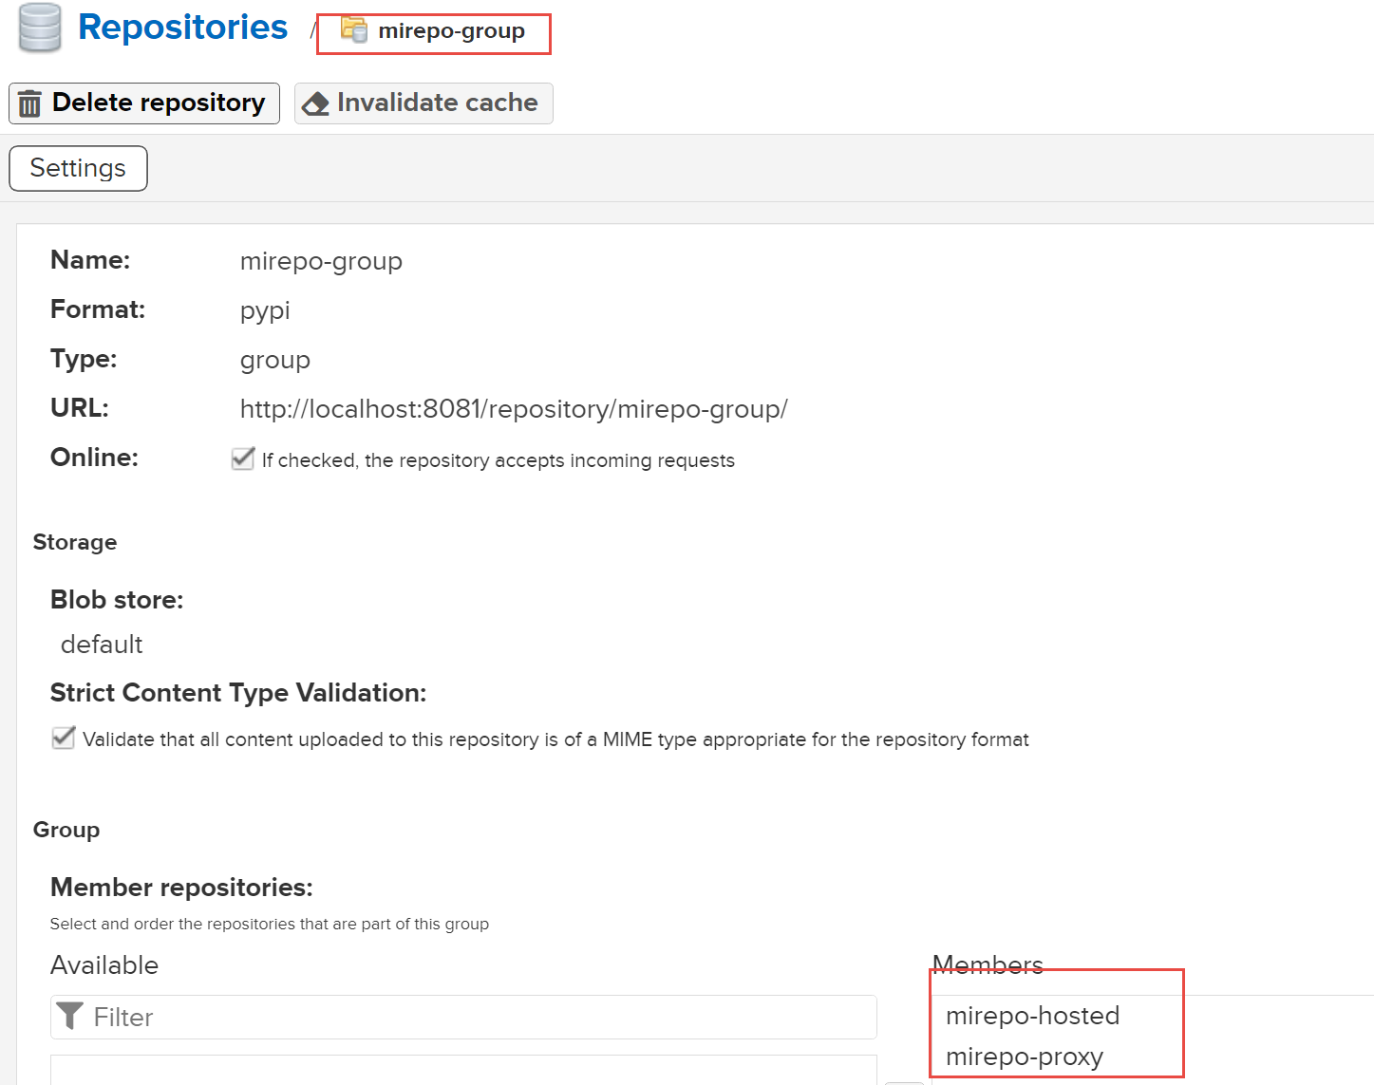

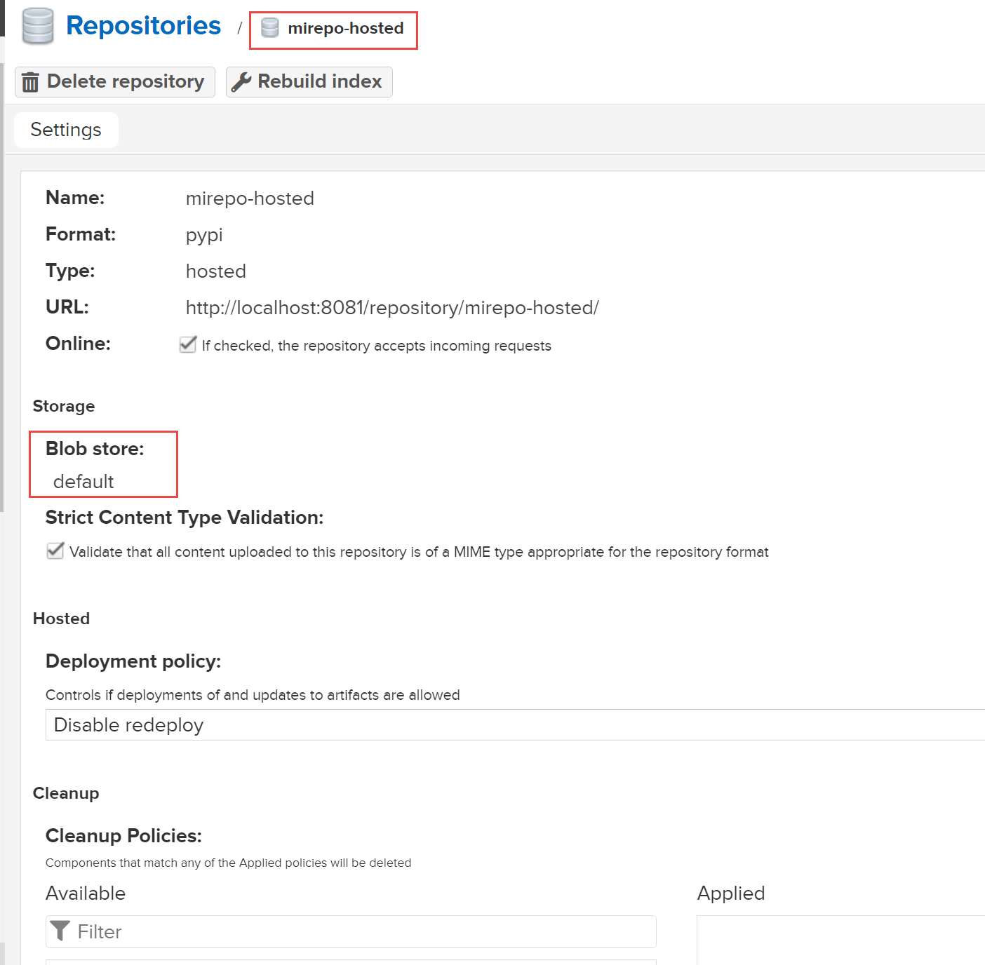

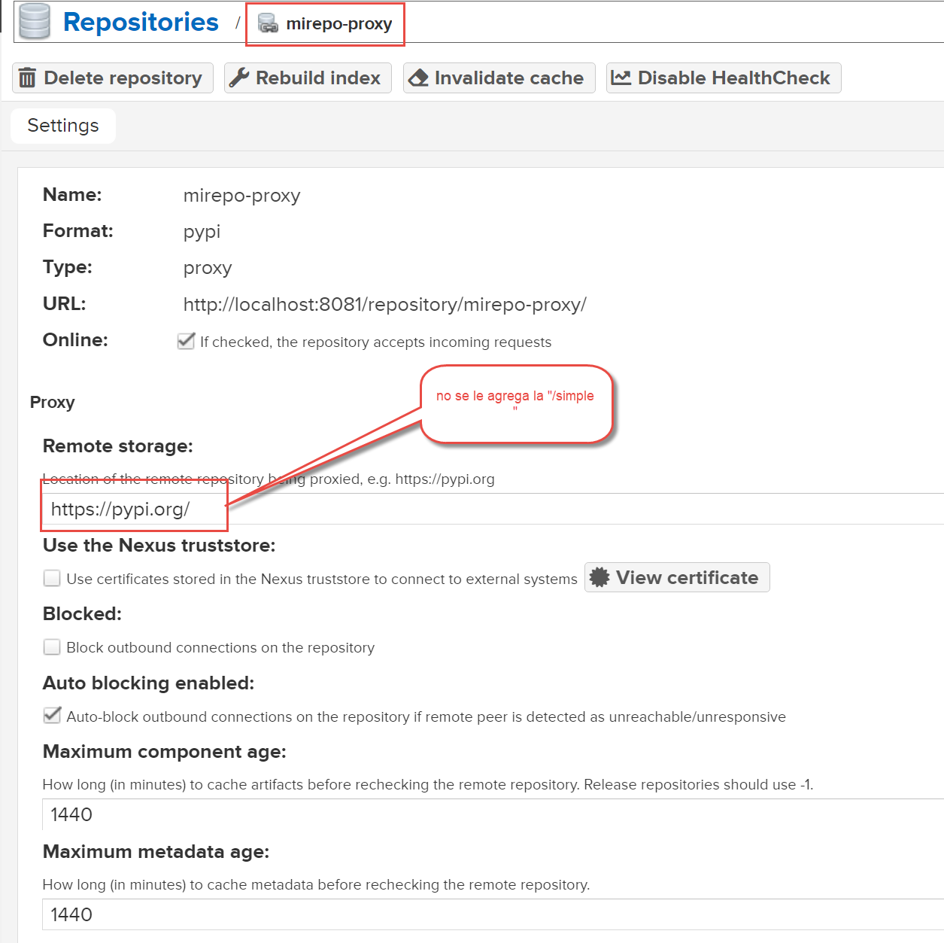`

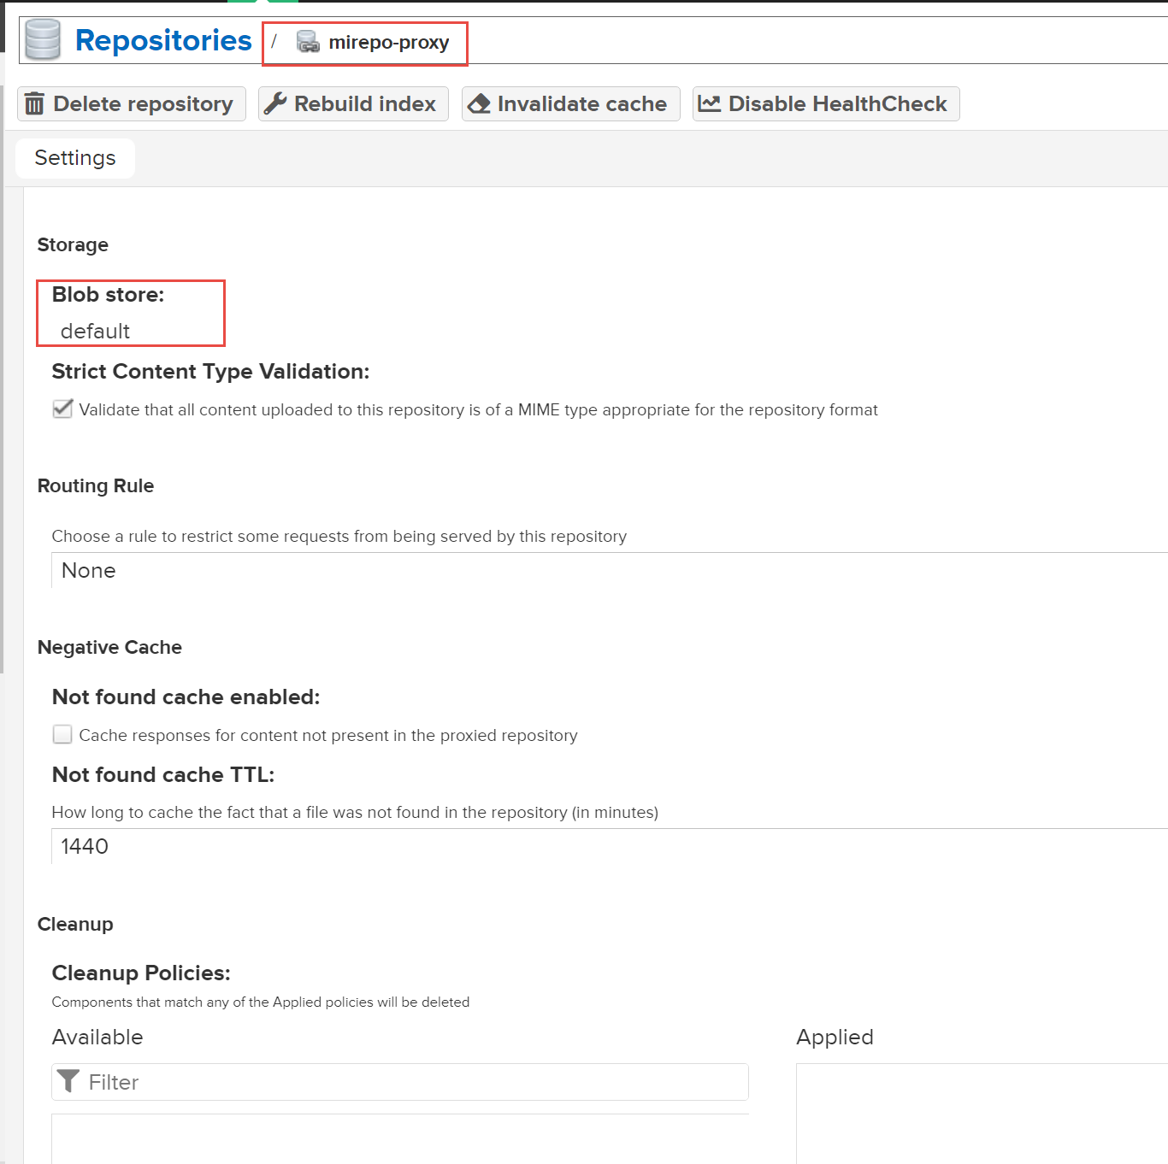

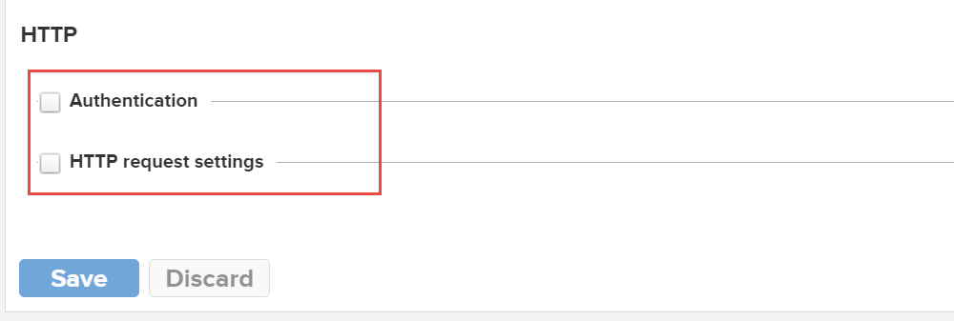

Configuracion archivo “.pypirc” info que lo necesita setuptools o twine

Se debe crear en el home del usuario : c:\users\mp\.pypirc con el sig. Contenido:

[distutils]

index-servers =

pypi

nexus

[pypi]

repository:https://pypi.org/simple

username=admin

password=admin

[nexus]

repository=http://localhost:8081/repository/mirepo-hosted/

username=admin

password=admin

NOTA:

El bloque siguiente no estoy seguro que sea necesario :

[pypi]

repository:https://pypi.org/simple

username=admin

password=admin

Armar paquete python con setuptools (setup.py) con el sig. Contendio:

#from setuptools import setup

import setuptools

#with open("README.md", "r") as fh:

#    long_description = fh.read()

#packages=setuptools.find_packages(),

setuptools.setup(

      name="paqsumrest",

      version="1.0.1",

      description="ejemplo de setup inicial2",

      author="mp",

      author_email="mp@mp.com.ar",

      url="www.sarasa.com.ar",

      packages=["libmate"],

      classifiers=[

        "Programming Language :: Python :: 3",

        "Operating System :: OS Independent",

      ]

)

Para subir a nexus :

Opcion1: (crear paquete y subir a nexus directamente):

python setup.py sdist upload -r nexus

una vez ejecutado, esto generara una carpeta /dist del directorio actual con el nombre del paquete.tar.gz y con el parámetro “upload –r nexus” lo sube a nexus directamente. Los datos de nexus los toma del archivo .pypirc del home del usuario.

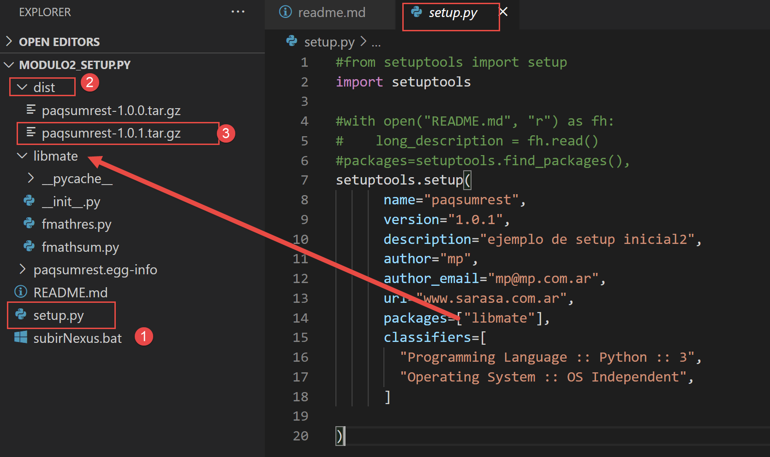

Quedando asi:

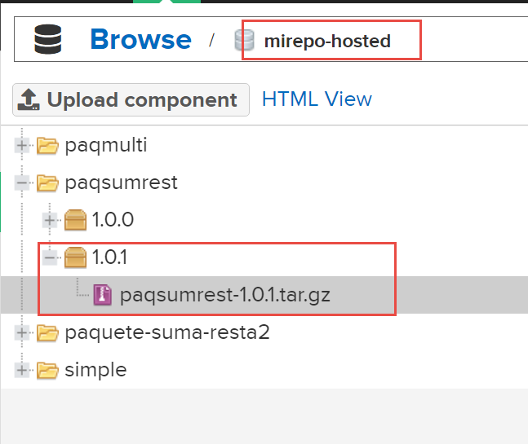

Opcion2: (crear paquete y subircon twine):

python setup.py sdist bdist_wheel

una vez ejecutado, esto generara una carpeta /dist del directorio actual con el nombre del paquete.tar.gz y con el parámetro “bdist_wheel” genera el archivo .whl

(Subira el contenido de dist/* a nexus. El repo esta en la info del archivo .pypirc)

para subir el paquete a nexus, ejecutar:

Twine upload -r nexus dist/*

C:\gh\modulo3_twine> Twine upload -r nexus dist/*

Uploading distributions to http://localhost:8081/repository/mirepo-hosted/

Uploading paqmulti-1.0.0.tar.gz

100%|██| 4.21k/4.21k [00:01<00:00, 3.71kB/s]

Para instalar desde nexus:

Desde repositorio local:

Para instalar es por medio del comando pip, el parámetro - i es para indicar que busque en la sig. URL (se debe agregar el “/simple” al final de la url.

Si puede usar cualquiera de los 2 repos :

1. http://localhost:8081/repository/mirepo-hosted**/simple**
2. http://localhost:8081/repository/mirepo-proxy**/simple**

al paquete que se desea instalar se le puede indicar la varsion, ej: paqmulti==1.0.0. Si no se aclara tomara la ultima versión.

 pip install paqmulti==1.0.0 -i http://localhost:8081/repository/mirepo-group/simple

pip install paqmulti -i http://localhost:8081/repository/mirepo-hosted/simple

C:\gh\modulo3_test>pip install paqmulti -i http://localhost:8081/repository/mirepo-group/simple

==================

Looking in indexes: http://localhost:8081/repository/mirepo-group/simple

Collecting paqmulti

Downloading http://localhost:8081/repository/mirepo-group/packages/paqmulti/1.0.0/paqmulti-1.0.0.tar.gz (1.4 kB)

Building wheels for collected packages: paqmulti

Building wheel for paqmulti (setup.py) ... done

Created wheel for paqmulti: filename=paqmulti-1.0.0-py3-none-any.whl size=1506 sha256=0510461cdf70441406fad9c1ec2e81b9b77c530409200ffd6c5c601e29cbaa39

Stored in directory: c:\users\mp\appdata\local\pip\cache\wheels\7a\e5\a6\4fd70bb2a3ad3304abe103fba96257d2c931a22a96ccce84c5

Successfully built paqmulti

Installing collected packages: paqmulti

Successfully installed paqmulti-1.0.0

C:\gh\modulo3_test>pip list | find /i "paq"

paqmulti 1.0.0

Desde repositorio remoto:

pip install colorama -i http://localhost:8081/repository/mirepo-proxy/simple

al ejecutarse va a buscar el paquete al repo proxy si dentro del repo no esta el paquete lo va a buscar al repo remoto y luego lo descarga al repo-proxy.

también se puede invocar al repo <http://localhost:8081/repository/mirepo-group/> si esta configurado para que el repo proxy este dentro del repo-group.

Ejecutar :

**pip install colorama -i** [**http://localhost:8081/repository/mirepo-proxy/simple**](http://localhost:8081/repository/mirepo-proxy/simple)

**(en esta llamada se le agrega “/simple” al repo)**

**C:\gh\modulo4_proxy>pip install colorama -i http://localhost:8081/repository/mirepo-proxy/simple -v**

Using pip 20.2.3 from c:\users\mp\appdata\local\programs\python\python38-32\lib\site-packages\pip (python 3.8)

Non-user install because site-packages writeable

Created temporary directory: C:\Users\mp\AppData\Local\Temp\pip-ephem-wheel-cache-q6kfl5tb

Created temporary directory: C:\Users\mp\AppData\Local\Temp\pip-req-tracker-z6mr1ayn

Initialized build tracking at C:\Users\mp\AppData\Local\Temp\pip-req-tracker-z6mr1ayn

Created build tracker: C:\Users\mp\AppData\Local\Temp\pip-req-tracker-z6mr1ayn

Entered build tracker: C:\Users\mp\AppData\Local\Temp\pip-req-tracker-z6mr1ayn

Created temporary directory: C:\Users\mp\AppData\Local\Temp\pip-install-qud7n793

Looking in indexes: http://localhost:8081/repository/mirepo-proxy/simple

1 location(s) to search for versions of colorama:

* http://localhost:8081/repository/mirepo-proxy/simple/colorama/

Fetching project page and analyzing links: http://localhost:8081/repository/mirepo-proxy/simple/colorama/

Getting page http://localhost:8081/repository/mirepo-proxy/simple/colorama/

Found index url http://localhost:8081/repository/mirepo-proxy/simple

Getting credentials from keyring for http://localhost:8081/repository/mirepo-proxy/simple

Getting credentials from keyring for localhost:8081

Starting new HTTP connection (1): localhost:8081

http://localhost:8081 "GET /repository/mirepo-proxy/simple/colorama/ HTTP/1.1" 200 15830

Found link http://localhost:8081/repository/mirepo-proxy/packages/colorama/0.1/colorama-0.1.zip#sha256=dde5204ace2a469f2065d86e1c998e34bf0db8fa390eea7db91e17dd74f1ca9e (from http://localhost:8081/repository/mirepo-proxy/simple/colorama/), version: 0.1

proxy/packages/colorama/0.4.3/colorama-0.4.3.tar.gz#sha256=e96da0d330793e2cb9485e9ddfd918d456036c7149416295932478192f4436a1 (from http://localhost:8081/repository/mirepo-proxy/simple/colorama/) (requires-python:>=2.7, !=3.0.*, !=3.1.*, !=3.2.*, !=3.3.*, !=3.4.*), version: 0.4.3

Given no hashes to check 82 links for project 'colorama': discarding no candidates

Using version 0.4.3 (newest of versions: 0.1, 0.1.1, 0.1.2, 0.1.3, 0.1.4, 0.1.5, 0.1.6, 0.1.7, 0.1.8, 0.1.9, 0.1.10, 0.1.11, 0.1.12, 0.1.13, 0.1.14, 0.1.15, 0.1.16, 0.1.17, 0.1.18, 0.2.0, 0.2.1, 0.2.2, 0.2.3, 0.2.4, 0.2.5, 0.2.6, 0.2.7, 0.3.0, 0.3.1, 0.3.2, 0.3.3, 0.3.4, 0.3.5, 0.3.6, 0.3.7, 0.3.8, 0.3.9, 0.4.0, 0.4.1, 0.4.2, 0.4.3)

Collecting colorama

Created temporary directory: C:\Users\mp\AppData\Local\Temp\pip-unpack-vdwgx5xb

Getting credentials from keyring for localhost:8081

http://localhost:8081 "GET /repository/mirepo-proxy/packages/colorama/0.4.3/colorama-0.4.3-py2.py3-none-any.whl HTTP/1.1" 200 15931

Downloading http://localhost:8081/repository/mirepo-proxy/packages/colorama/0.4.3/colorama-0.4.3-py2.py3-none-any.whl (15 kB)

Added colorama from http://localhost:8081/repository/mirepo-proxy/packages/colorama/0.4.3/colorama-0.4.3-py2.py3-none-any.whl#sha256=7d73d2a99753107a36ac6b455ee49046802e59d9d076ef8e47b61499fa29afff to build tracker 'C:\\Users\\mp\\AppData\\Local\\Temp\\pip-req-tracker-z6mr1ayn'

Removed colorama from http://localhost:8081/repository/mirepo-proxy/packages/colorama/0.4.3/colorama-0.4.3-py2.py3-none-any.whl#sha256=7d73d2a99753107a36ac6b455ee49046802e59d9d076ef8e47b61499fa29afff from build tracker 'C:\\Users\\mp\\AppData\\Local\\Temp\\pip-req-tracker-z6mr1ayn'

Installing collected packages: colorama

Successfully installed colorama-0.4.3

Removed build tracker: 'C:\\Users\\mp\\AppData\\Local\\Temp\\pip-req-tracker-z6mr1ayn'

**C:\gh\modulo4_proxy>pip list | find /i "colo"**

colorama 0.4.3

